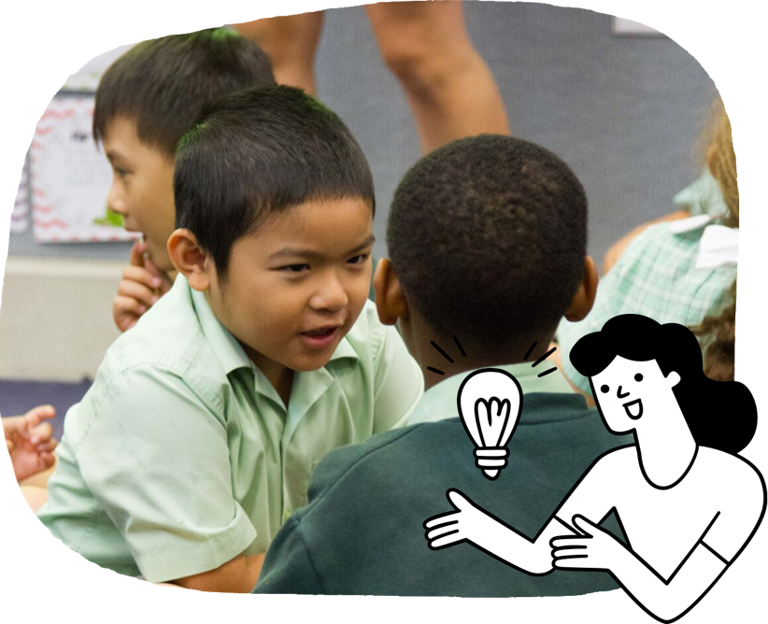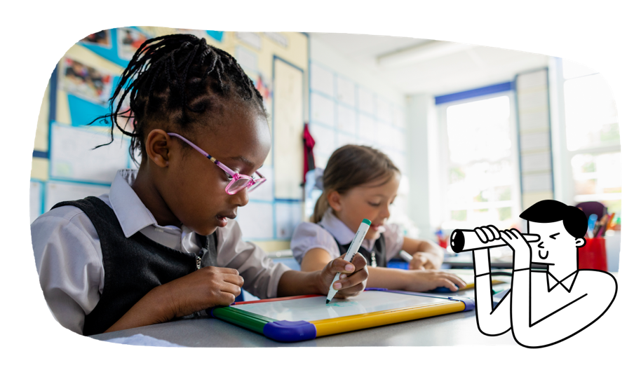A group of pens and pencils.

澳大利亚课程大纲旨在培养成功的学习者、自信而富有创造力的个体、以及积极而见识丰富的年轻人，他们也因此准备好在社会中扮演自己的角色。

课程大纲设定了所有学生在学校学习过程中应学到的目标 ——无论他们住在澳大利亚的哪个地方，无论他们就读于哪所学校。

大纲共有八个学习领域，为澳大利亚的每个学生提供了一个现代化的课程。

大纲包括七个通识能力，旨在帮助澳大利亚的年轻人为二十一世纪学习、生活和工作做好准备。

大纲还有三个跨课程重点学习方向，这也丰富了学生的学习领域。

澳大利亚课程大纲被学校和教师灵活使用，他们在规划所有学生的学习时，也考虑到了他们所在的当地学校社区的具体情况。

有关您的孩子及其学习进展的更多信息，请与您的学校联系。

在一年级和二年级，学习重点放在语文和数学技能的重要领域上。英语和数学是核心科目，但语文和数学技能在所有科目中都可以找到。到二年级结束时，学生对自己有了更深入的理解，并开始与更广泛的社区建立联系。

学生学习：

* 听取并讨论信息书籍、故事、电影和数字文本
* 独立阅读简单书籍，并讨论他们所阅读的内容
* 讨论由澳大利亚原住民以及澳大利亚和世界各地作者创作的文本中的角色和事件
* 解码单词
* 用文字表达思想和观点
* 讲述故事或谈论课堂学习的主题
* 使用简单的标点符号，如大写字母和句号
* 拼写常见单词并写句子
* 使用数码工具创建文本
* 就感兴趣的主题进行简短口头演讲
* 培养工整的书写技能。

**英语**

学生通过娱乐、信息和说服性文本（如图画书、非小说书籍和电影）发展语言能力。学生逐渐成长为更加独立的阅读者，学会创作各种不同类型的文本，并在交流时变得更加自信。

**一年级和二年级**

家长及监护人信息手册

**澳大利亚课程大纲**

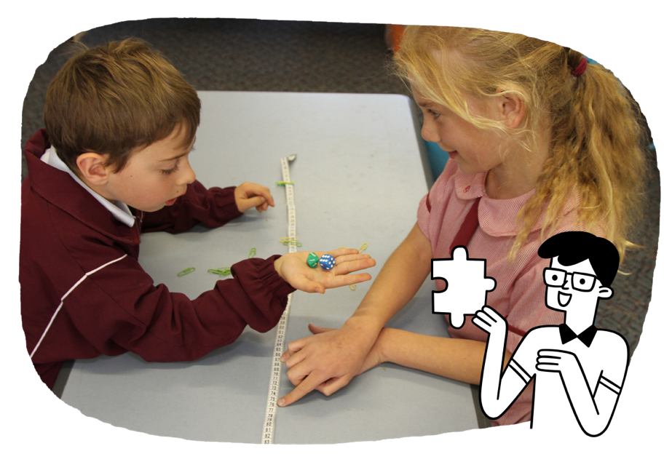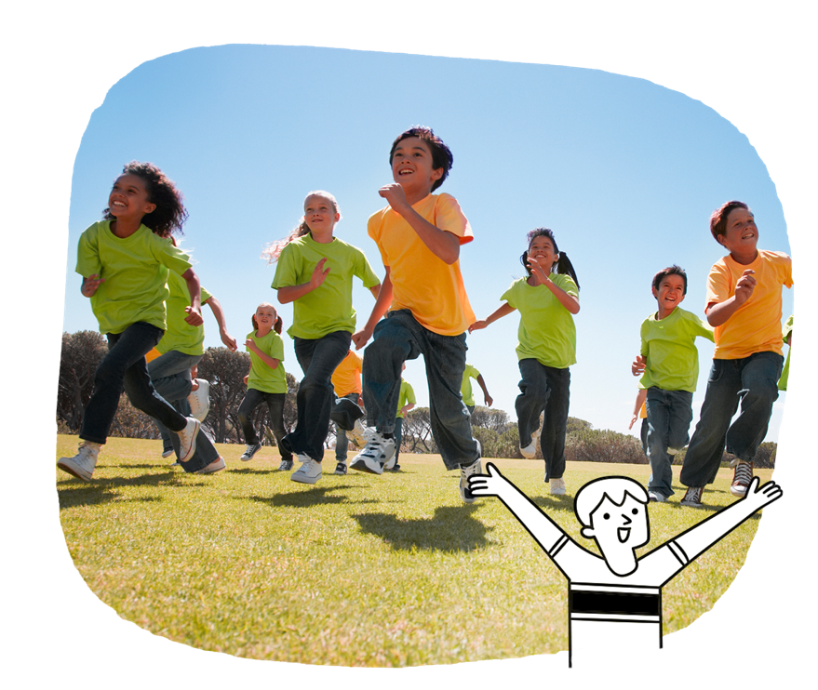

**数学**

学生通过构建对位值的理解来培养数字感。他们会接触数学符号，并学习表示数字的不同方式。他们开始使用数学语言来交流和解释数学思想，提出基本的数学问题，并通过学习简单的技巧来调查和解决实际问题。

**健康和体育**

学生开始更多地了解自己，并探索他们的个人品质。通过探索和游戏，他们学习健康和运动如何影响他们自己以及其他人的生活。他们变得更加自信和有合作精神。

学生学习：

* 探索他们所属的群体和社区是他们身份认同的一部分
* 认识自己的情绪并探索管理情绪的策略
* 练习以公平和尊重的方式与他人互动
* 练习在感到不舒服或不安全时该怎么做以及如何寻求帮助
* 在以不同方式移动时所用到的运动技能
* 探究如何通过改变游戏的方式来包容每位参与者。
* 使用非正式的单位来测量长度、容量和质量
* 从模拟和数字时钟上读时间
* 使用日历确定日期
* 使用方向和路径定位和定位物体
* 通过调查、观察和实验调查收集到的数据。

学生学习：

* 描述数字序列并在数轴上定位数字
* 开始使用数学符号的数字句子来表示简单的加法情况
* 使用图片、文字、物体和事件来表示简单的分数
* 描述和绘制形状和物体

**人文和社会科学**

学生继续通过个人和熟悉的情境来理解他们的世界，这些情境激发了学生对人、地方以及事物如何运作的好奇心。他们学习培养历史和地理方面的知识与技能。

学生学习：

* 调研现在和过去几代人的家庭生活
* 调研家庭的多样性
* 调查不同地方的自然、管理和人为特征
* 辨认地图上世界的呈现方式
* 探索人们与地方的联系，包括澳大利亚原住民
* 探索生活中的变化
* 探索人和地方的重要性
* 探索技术如何影响人们的生活，现在和过去。

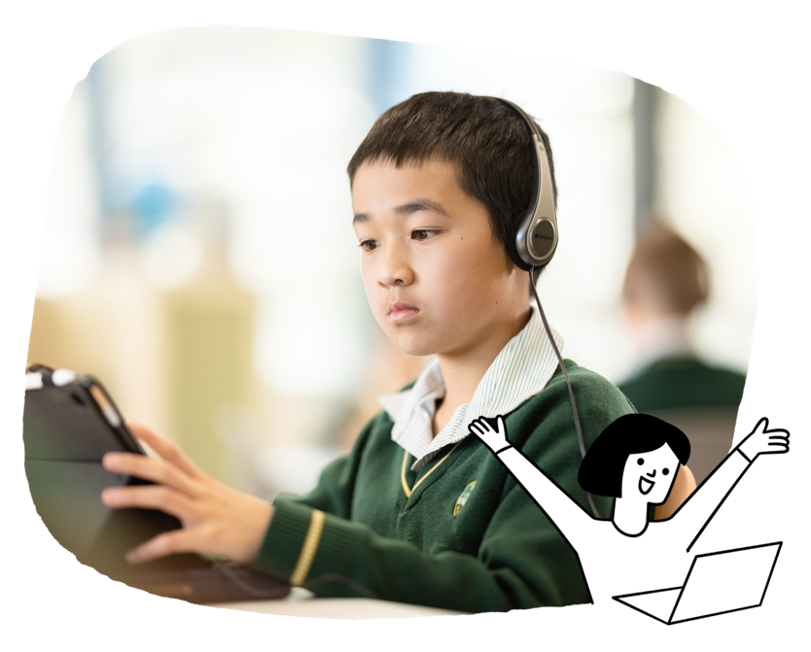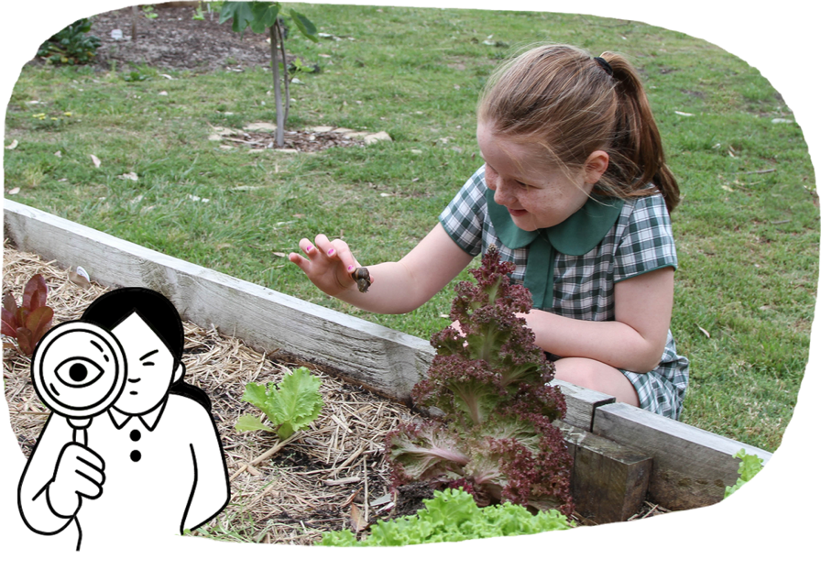

科学

学生学会通过观察和探索周围的世界，并通过问答的方式来进行研究调查。他们学会组织观察结果，寻找特定模式，并对他们所处的世界做出预测。

学生学习：

* 调查生物和环境
* 寻找生物生命周期中出现的模式
* 探索他们如何改变或组合日常材料
* 检查声音如何引起振动
* 调查环境的日常和季节性变化
* 认识地球——太阳系中的行星。

**外语**

学生在学习英语以外的语言方面不断积累知识。

学生学习：

* 使用简单的词语和短语与他人互动，并参与共享的学习经验
* 在帮助下，理解包含熟悉词汇的简单短语和句子
* 在帮助下，书写一些词语和简单句子
* 了解自己和其他文化，包括澳大利亚原住民的文化。

**艺术**

学生以独立或以小组形式参与，通过不同的艺术形式表达和反思他们对世界的日益增长的理解。他们开始学习艺术技术技能。

学生学习：

* 在舞蹈中，独自跳舞并与他人一起跳舞，意识到周围的空间和人群
* 在戏剧中，根据想象力创建虚构情景
* 在媒体艺术中，探索不同文化和社区的人如何体验媒体艺术
* 在音乐中，探索澳大利亚原住民的音乐示例
* 在视觉艺术中，探索各种材料，以在非正式场合中创建和展示他们的艺术作品。

**技术**

学生学习数码和其他技术的工作原理。他们通过探索、设计和解决问题学会如何利用科技创造解决方案。

学生学习：

* 设计并安全地制作产品
* 探索食物和服装的生产过程
* 探索如何准备健康食物
* 将数据表示为图片、符号、数字和文字
* 了解数据如何在线存储
* 将问题分解成部分，并按顺序找到解决方案的步骤
* 使用常见的数码工具进行合作、绘画、写作或分享想法
* 在互联网上安全工作。